**Actividad Formativa de religión, valores y espiritualidad N° 4**

**Nombre………………………………………………………………………………………………………..Segundo Medio.**

**Objetivo: Reconocer la importancia de la conciencia humana como condición que orienta una adecuada perspectiva de la vida, del mundo y de la sociedad.**

**Si exploramos en el interior de nuestro ser, descubrirás que existe una vocación hacia tu propio desarrollo y bienestar. Cada persona está llamado a colaborar en la construcción de un mundo mejor y de esa manera hacer realidad la promesa de hacer realidad en la tierra el reino de Dios, pero para ello es necesario el desarrollo de la conciencia humana en toda su plenitud. ¿Qué piensas tú de ello?**



La conciencia se define como la capacidad de darnos cuenta de la realidad y a partir de ella generar los cambios en el mundo en relación a nuestra comprensión de lo bueno y lo malo, desde que fuimos creados.

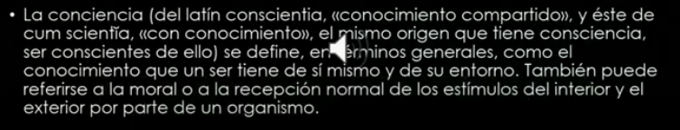

Tomando en cuenta estos planteamientos básicos:

1.- ¿En qué consiste la conciencia humana?

2.- ¿Por qué sería útil el dominio de la conciencia humana?..

3.- ¿Qué críticas o cuestionamientos revelan la conciencia de los hechos ilustrados en el dibujo?

4.- ¿Consideras que el desarrollo de tu propia conciencia te puede ayudar a mejorar algunos aspectos de tu vida.